МАРТ
2020 ГОД

Наконец-то!!! ВЕСНА НАСТУПИЛА!
Март – первый месяц весны, месяц праздника весны.
По ночам морозы, холодный ветер, днём – чаще появляется солнышко, оттепель, капель, …
Но в воздухе и в душе уже весна: ожидание тепла, перемен, солнечных и радостных дней. Чаще хочется выходить на улицу, гулять с детьми, любоваться просыпанием природы.
Как хороши поездки за город, прогулки по весеннему просыпающемуся Петербургу, посещение музеев, театров, выставок, мастер-классов, экскурсий! …

Уважаемые родители, бабушки и дедушки!
Предлагаем Вам и Вашим детям «Маршрут выходного дня»
на выходные дни 1, 7-9 марта.
Тематика прошедшей недели была «Весна. Приметы весны».
Вместе с детьми Вы можете посетить:

- Ботанический сад Петра Великого

Фестиваль «Оттепель чувств»
Зарядиться весенним настроением в зимнюю погоду и пробудить в себе романтические чувства вы сможете в Ботаническом саду. Ежегодно здесь проводят фестиваль, который объединяет праздник влюблённых, День защитника Отечества и Международный женский день.
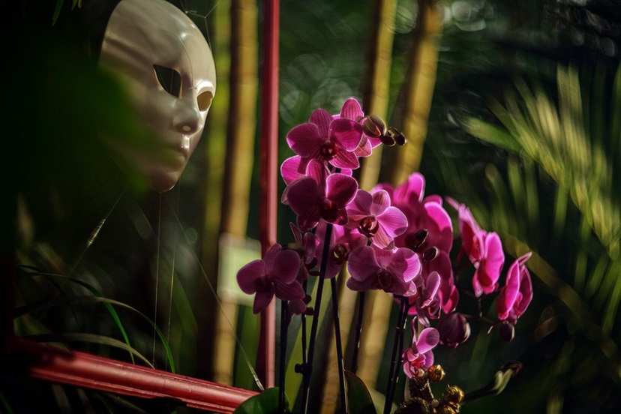

Начинается «Оттепель чувств» с самого романтичного праздника в году. В День святого Валентина вы можете прогуляться по оранжереям сада со своей второй половинкой и насладиться ароматом тропических растений. Ботанический сад приглашает вас на субтропический маршрут, где вы познакомитесь с флорой разных континентов. Вас ждут оранжереи в таинственном свете свечей, романтическая музыка и запах леса. Поздравить защитников Отечества Ботанический сад решил особенно. Во время прогулки среди экзотических растений вы найдёте камелию японскую, которая считается самурайским цветком. Завершающая часть фестиваля посвящена женскому дню. В саду пройдёт выставка тюльпанов «Мечты о весне». Также во время «Оттепели чувств» вы сможете посетить мастер-классы для детей и взрослых и необычные экскурсии от сотрудников сада. Билеты на события фестиваля продаются в кассах Ботанического сада и ВКонтакте. Там же опубликована программа.

Расписание: билеты продаются с 10:00 до 16:30 каждый день, вход c ул. Профессора Попова, 2
Парк-дендрарий Ботанического сада
Стоимость билета в парк-дендрарий:
взрослые — 100 р.; дети — 50 р.
Оранжереи Ботанического сада
Оранжереи Сада можно посетить только в составе экскурсионной группы! Работают три экскурсионных маршрута:
Тропический маршрут (коллекция папоротников, суккулентов, полезных и декоративных растений тропиков, экспозиция орхидей)
Субтропический маршрут (коллекции цитрусовых, камелий, азалий, растения разных континентов)
Водный маршрут включает посещение Большой Пальмовой оранжереи и Викторной оранжереи с водной растительностью (работает с июня по сентябрь)
Экскурсионное бюро работает с 11:00 до 16:30
Понедельник — выходной
Телефон для заказа групповых экскурсий: +7 (812) 372-54-64
Стоимость билетов на дневные экскурсии в оранжереи:
Посещение одного маршрута:
взрослый — 300 р.; детский (с 4 лет и школьники) — 150 р.
Посещение второго маршрута в тот же день: взрослый — 200 р.
детский (с 4 лет и школьники) — 120 р
Более подробную информацию см. «Маршруты выходного дня Февраль 2018»

- Оранжерею Таврического сада

Таврический дворец был заложен в 1792 году, по проекту одного из выдающихся мастеров и основоположников классицизма — Ивана Егоровича Старова. Это был подарок императрицы Екатерины II ее любимцу князю Г. А. Потемкину-Таврическому — полководцу, присоединившему к России Крым. Оранжерея Таврического сада.

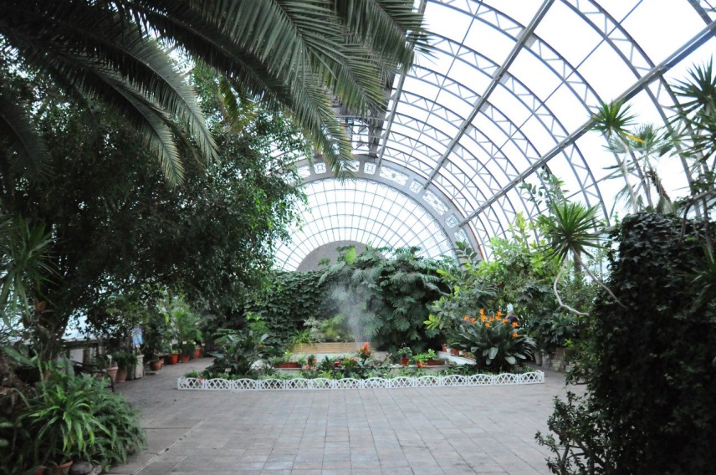

Проект оранжереи был заложен одновременно с дворцом и выполнен английским садовым архитектором Вильямом Гульдом. Первоначально сад занимал только восточную часть современной территории. Через несколько лет, после расширения границ сада, в его западной части был создан функциональный оранжерейный комплекс, предназначавшийся для выращивания плодовых, овощных культур, а также теплолюбивых декоративно-лиственных и цветущих растений. В 1928–1930 годах. оранжерея пришла в аварийное состояние, была разобрана и переведена в Ботанический сад, где и находится в настоящее время. На её месте в 1935 году была установлена пальмовая оранжерея, перевезённая из бывшего царского садоводства в Царском Селе. В годы Великой Отечественной войны здание сильно пострадало. Только в 1977 году павильон был реконструирован, и в оранжерее открылся Выставочный зал «Цветы».

Режим работы: понедельник с 14:00 до 20:00; вторник — воскресенье с 11:00 до 20:00. Стоимость билетов: взрослый билет — 60 рублей; студенты, школьники от 7 до 14 лет — 50 рублей; пенсионеры, дошкольники от 4 до 6 лет — 40 рублей. Обязателен документ на льготный билет. Узнать подробности можно официальном сайте http://orangery-spb.ru

Масленица
В 2020 году Масленица выпадает на 24 февраля–1 марта.
Масленица – это подготовительная неделя к Великому посту, и посвящена в христианском смысле одной цели – примирению с ближними, прощению обид, подготовке к покаянному пути к Богу – в этом христианская составляющая масленицы. Масленая неделя, Масленица – просторечное название Сырной седмицы – последней перед Великим постом недели. В продолжение масленицы не едят мясо, но можно употреблять рыбу и молочные продукты. Масленица – это сплошная неделя, отменяется пост в среду и пятницу.
Масленица 2020 — это проводы зимы и радостное ожидание весны, это народный праздничный цикл, сохранившийся у славян с языческих времён. Масленица в селах и городах всегда отмечается массовыми гуляниями — шумно, весело и со щедрым угощением. Уверены, что народные гуляния на Масленицу 2020 будут не менее веселыми. Когда будет Масленица 2020, не стоит думать, что единственное угощение на праздники — блины. Как правило, когда празднуют Масленицу, накрывают богатый стол. В старину на стол на Масленицу ставили и оладьи, и пирожки с разнообразными начинками: грибной, творожной, капустной, и не только.

У многих петербуржцев Масленица ассоциируется с блинами, народными гуляниями и весёлыми играми на свежем воздухе. Наши предки очень любили этот праздник и проводили его так, чтобы запомнилось на весь год. В понедельник было принято печь блины и собираться с родными, чтобы обсудить планы на праздничную неделю. С четверга, кстати, запрещалась любая работа по дому, так что людям оставалось только веселиться. Устраивали уличные бои, водили хороводы, катались с горок, ходили в гости. В Прощёное воскресенье — последний день Масленицы — полагалось отпускать все горести и обиды, накопившиеся за год. В завершение праздника сжигали соломенное чучело, которое изображало зиму, и приветствовали приход весны. Масленицу 2020 в Петербурге отметят с размахом и в соответствии с традициями. Запланированы народные гуляния на Заячьем острове и в городских парках.

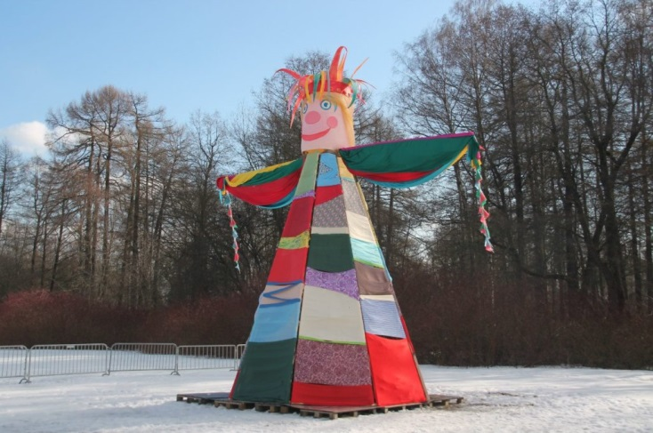

В рамках Масленицы 2020 проходят следующие мероприятия:

27 февраля – 1 марта 12:00 Масленица от центра досуга и культуры «Кировец»

1 марта 12:00–17:00 Праздник «Широкая Масленица» в «Дубках»

1 марта 11:00–20:30 Масленица в Политехническом

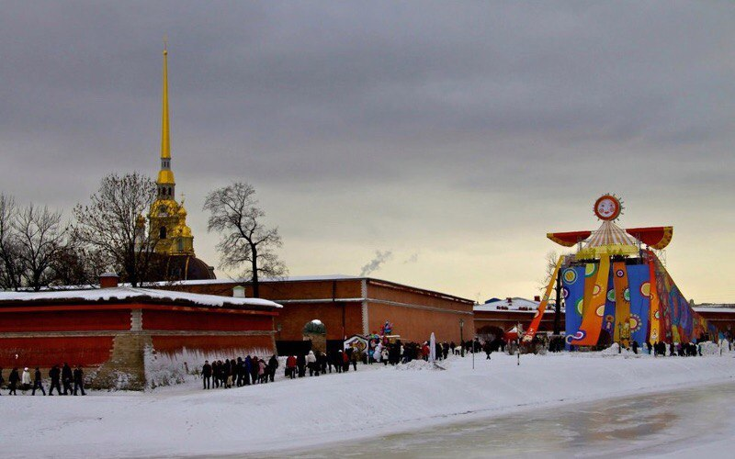

- Масленица в заповеднике северных оленей «Лесная избушка» Провожайте зиму на природе с традиционными играми народов севера, катанием на санях и кормлением оленей.

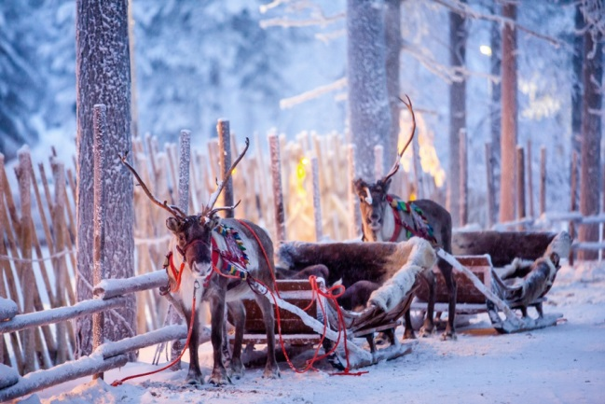

Заповедник «Лесная избушка» находится в красивейшем еловом лесу совсем не далеко от города. С 24 февраля по 1 марта здесь отмечают Масленицу и приглашают детей и взрослых. Интересная и насыщенная праздничная программа длится около двух с половиной часов. Ведущие в костюмах народов севера и первопроходцев Сибири познакомят гостей с весёлыми и подвижными играми северных народов. Многие из этих игр пришли из глубины веков, в них отразились быт и культура коренных жителей тундры и тайги. Игрокам нужно проявить внимательность, ловкость и сообразительность. Игры адаптированы для современных детей и взрослых. Затем гости отправятся к северным оленям, прослушают инструктаж и небольшой рассказ об этих животных. Можно будет не только полюбоваться оленями, но и покормить их специальным угощением, которое выдадут сотрудники заповедника. Покормив оленей, гости навестят старый дом лесника, построенный в XIX веке. В его конюшнях обитают лошади ахалтекинской породы, их также можно будет покормить. И, наконец, придёт время подкрепиться самим. Горячий чай с блинами будет ждать гостей в чуме — традиционном жилище северных народов. А в завершение праздника состоится сожжение чучела масленицы. После программы можно покататься на северном олене за отдельную плату, 500 рублей. Северный олень — животное небольшое, поэтому может прокатить только ребёнка.
Когда? 24 февраля – 1 марта 10:00

МЕСТО ПРОВЕДЕНИЯ: Ферма северных оленей «Лесная избушка»

АДРЕС фермы северных оленей «Лесная избушка»: Ленинградская обл., г. Мендсары, ул. Лесная, домик лесника

- Спектакль «Прогулки с Винни-Пухом»

Спектакль Руслана Кудашова по сказке Алана Милна рассказывает о том, что в жизни всегда есть место игре.
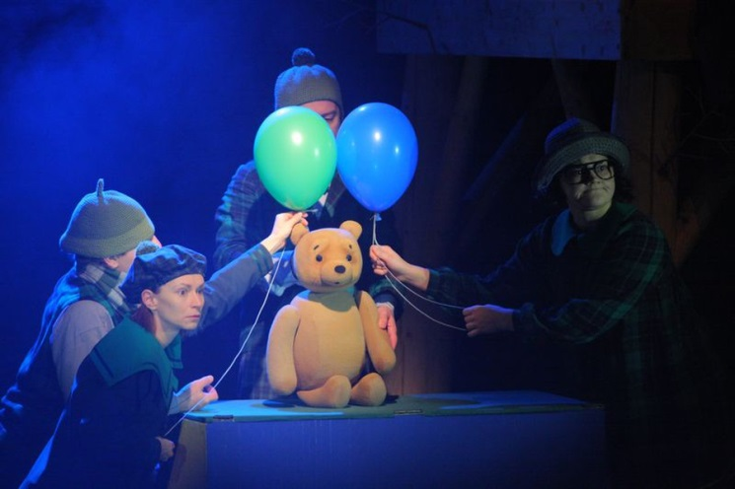

Режиссёр замахнулся на канонический вариант сюжета, знакомый нескольким поколениям зрителей по мультфильму Фёдора Хитрука. В версии Руслана Кудашова к истории возвращается игровое начало, поэтому каждый раз она немного разная. Винни-Пух здесь скорее не действующее лицо, а игрушка, вокруг которой пятёрка артистов организует захватывающую возню. Они создают историю почти из ничего, при этом каждый эпизод спектакля превращается в шоу. Предлагаемые обстоятельства обыграны азартно и с увлечением, они словно придумываются на ходу. Актёры в зелёных клетчатых костюмах лишь поначалу кажутся взрослыми. Только что они с ностальгией крутили кубики и стульчик, и вот уже сцена оживает, и клетчатый занавес открывает всё те же предметы, но гигантские — стул, мячи и кубы. Это бесценный подарок для маленьких зрителей: любимая сказка как повод играть в свою, никем и ничем не навязанную игру. И это подарок родителям: напоминание о тех жизненно важных вещах, которые нельзя измерить, об умении радоваться самому процессу, не оглядываясь на результат, что само по себе и есть свобода. Спектакль рассчитан на детей от 5 до 10 лет.

Когда? 1 марта 11:30–12:50, 14:00–15:20

АДРЕС Большого театра кукол: ул. Некрасова, д. 10

БЛИЖАЙШЕЕ МЕТРО: Чернышевская

- Спектакль «Расскажи мне про Красную Шапочку» в Театре марионеток им. Е. С. Деммени

Музыкальная шутка в трех частях Спектакль для детей от 4-х лет по мотивам сказки Шарля Перро, изложенной в интерпретации и постановке Светланы Дорожко в жанре пасторали, боевика и мюзикла.

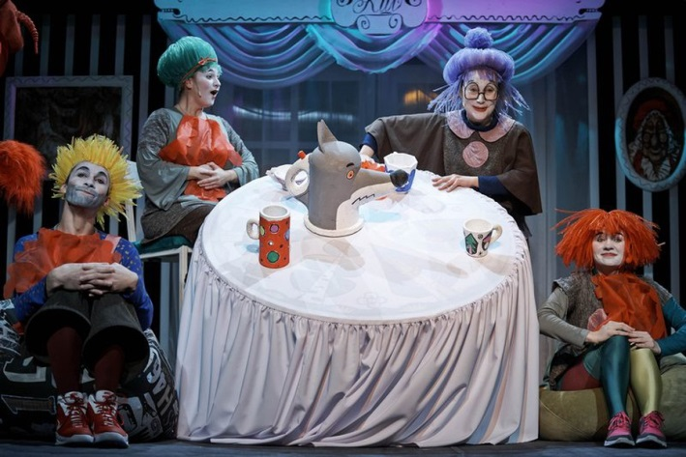

Сюжет народной европейской сказки о девочке, которая встретила в лесу волка, неоднократно пересказывался авторами разных стран и времен. Классическими стали литературно обработанные варианты знаменитых сказок Шарля Перро и Братьев Гримм. Красной Шапочке посвящали свои произведения композиторы, ее история однажды даже стала поводом для написания детской оперы. Сам сюжет известно прост и незамысловат и потому имеет безграничное пространство для полета фантазии художника. Этим и воспользовалась режиссер спектакля Светлана Дорожко, сценарий и постановка которой предлагает сразу три варианта развития событий. Трое эксцентричных рассказчиков, члены одной семьи с говорящей фамилией Красношапкины, совершенно по-разному трижды пересказывают одну и ту же историю, каждый в силу собственных представлений и характера. «Бабушкина» Красная Шапочка — этакая примерная и послушная девочка — так и не рассказывает кровожадному волку, где живет ее прародительница. В папином варианте она смело вступает в сражение с хищником. И только третья история, пересказанная их дочерью и внучкой, полностью соответствует оригиналу.

Когда? 29 февраля 14:00–14:50, 17:00–17:50, 1 марта 11:00–11:50, 14:00–14:50

АДРЕС театра марионеток имени Деммени: просп. Невский, д. 52

БЛИЖАЙШЕЕ МЕТРО: Гостиный Двор

- Спектакль «Русалочка» в МДТ — Театре

Европы Хроника рождения души Красивая сказка для детей от шести до восьмидесяти шести.

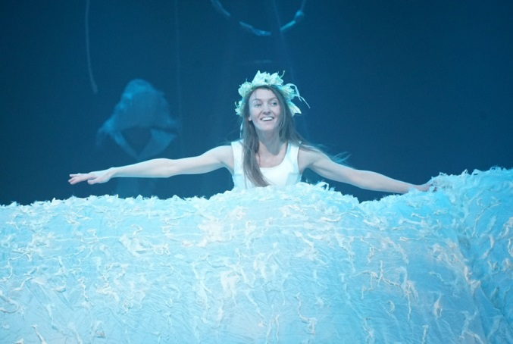

Спектакль для детей старше 6 лет. «Хроника рождения души» — так театр называет свою версию знаменитой сказки. Мысль, которую хотел донести этим постановщик, понять просто: превращение русалочки в человека произошло не тогда, когда вместо хвоста у нее появились ноги… Однако нельзя сказать, что сказку превратили в скучную морализаторскую историю. Режиссер использовал оригинальные лаконичные декорации, необычные костюмы, избегая шаблонных банальностей, которые ожидал бы увидеть зритель. Такие спектакли для детей не являются простым развлечением, они помогают развить художественное воображение и хороший вкус. Кроме того, в постановке звучат произведения И. С. Баха, А Вивальди, Ф. де Милано. Дети смогут познакомиться с классической музыкой в тех условиях, в которых она не покажется им скучной.

Когда? 7 марта 12:00 28 марта 12:00

АДРЕС МДТ — Театра Европы: ул. Рубинштейна, д. 18

БЛИЖАЙШЕЕ МЕТРО: Достоевская

- Балет «Чиполлино» в Михайловском театре

Итальянская сказка на музыку Карэна Хачатуряна.

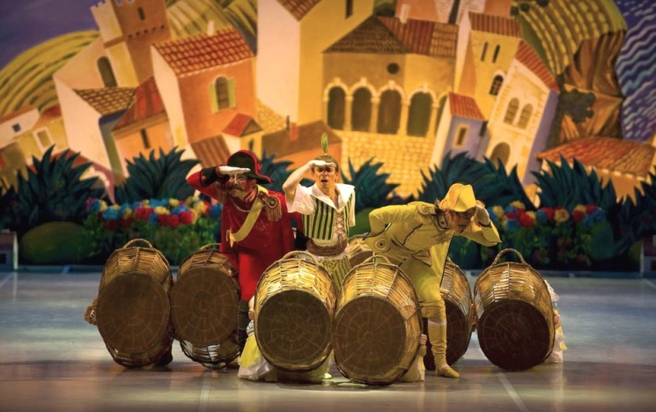

Известная сказочная повесть Джанни Родари про храброго Чиполлино и фруктово-овощной бунт вдохновила художника Бориса Дежкина на создание ставшего советской классикой мультфильма. Музыку к мультфильму написал Карэн Хачатурян, он же впоследствии и сочинил балет на либретто Геннадия Рыхлова — этот красочный и добрый музыкальный спектакль с премьерного 1974 года игрался во множестве российских театров. Изобретательные танцевальные номера поставил хореограф Генрих Майоров, для Михайловского театра создавший новую авторскую редакцию балета. Сказка итальянского писателя оказалась удивительно благодарным материалом. «Чиполлино» сочетает виртуозную хореографию с яркой характерностью, знакомую с детства музыку с колоритной сценографией, а уверенный гротеск с нежной лирикой, что делает спектакль идеально подходящим для семейного просмотра. Партию Чиполлино исполнит премьер Михайловского театра Иван Зайцев, граф Вишенка — премьер театра Виктор Лебедев. Когда? 9 марта 12:00–14:05, 19:00–21:05 АДРЕС Михайловского театра: пл. Искусств, д. 1

Приятных и познавательных Вам выходных!
Уважаемые родители, бабушки и дедушки!
Предлагаем Вам и Вашим детям «Маршрут выходного дня»
на праздничный день 8 марта и выходные дни 14-15 марта.
Тематика прошедшей недели была «Человек. Семья. Профессии членов семьи. Такие разные матрёшки».
Вместе с детьми Вы можете посетить:

- Музей кукол
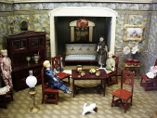
Петербургский музей кукол — один из первых в России по своей тематике. Это единственный музей в Санкт-Петербурге, наиболее полно рассказывающий об истории куклы: от архаической до современной.
Работа над созданием коллекции велась при научно-методическом руководстве Российского Этнографического музея.
Экспозиция музея включает несколько тематических блоков: Русские фольклорные куклы; Многонациональный Петербург; Пушкинский Петербург; Куклы из бисера; Лесное царство; Интерьерные куклы; Русская красавица. Куклы и матрешки.
При музее открыт салон «Петербургский подарок», где посетители могут приобрести сувениры, выполненные петербургскими мастерами, входящими в ассоциацию «Народно-художественные промыслы и ремесла Санкт-Петербурга и Ленинградской области.

- Музей игрушек
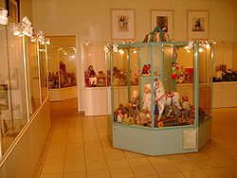
Музей игрушек в Санкт-Петербурге, открытый в 1997 году, собирает, хранит, экспонирует игрушку как явление бытовой культуры и особый вид искусства. В трех залах представлены образцы народной (с XVI века), индустриальной (фабричного производства) и авторской художественной игрушки разных стран и народов. Особый интерес посетителей вызывает кукольный дом из Германии начала XX века, в котором «проживают» тринадцать фарфоровых куколок. В их распоряжении более двухсот предметов мебели, посуды и другой утвари.
Музей игрушки - один из первых негосударственных музеев Петербурга. Сегодня существует за счет спонсорской помощи организаций города и частных лиц.
В 3-х залах Музея игрушки представлены образцы народной (с XVI века), индустриальной зарубежной (фабричного производства), советской игрушки.
В музее игрушки существует отдельный зал для проведения временных выставок. В дни школьных каникул в музее проводятся мастер-классы.
Вход в Музей игрушки - ничем не привлекательная дверь и такая же, едва заметная вывеска перед входом. Но внешняя простота обманчива. Это достояние города "встречать по одежке" не стоит ни в коем случае. На входе слева - билетная касса и гардероб, справа - билетный контроль. Здесь же - небольшой "ящичек" с сюрпризом внутри. И вот, вы в царстве детства!
Во время посещения выставки приятно удивляет отношение к тебе экскурсовода. Женщина грамотная, рассказывает интересно и увлекательно. Особенно про временные выставки. С желанием отвечает на все задаваемые вопросы.
Среди залов музея внимание посетителей может привлечь зал с игрушками-экспонатами времен СССР. Конструктор "Механик", замененный детям нынешней эпохи конструктором "Лего", боевые солдатики, обязательно присутствующие "на вооружении" любого мальчишки 80-90х гг., белая курица с цыпленком, заводившиеся ключом и имитирующие клевание корма - все это уносит воспоминаниями в детство, кого-то в далекое, кого-то в не очень. Пройдя по залам, хранящим в себе почти 12000 экспонатов, с головой окунаешься в атмосферу беззаботности и радости.
Адрес: наб. р. Карповки, 32. Тел.: 234 43 12
- Детская опера «Мойдодыр» на Новой сцене Мариинского театра
В Зале Прокофьева прозвучит опера Юрия Левитина по сказке Корнея Чуковского. Спектакль адресован детям от 3-х лет.
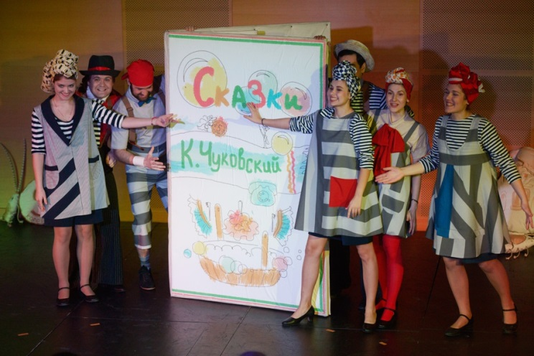
Юрий Левитин — ученик Дмитрия Шостаковича. Его перу принадлежат две большие оперы, оперетта, крупные произведения для хора, симфонические сочинения. Кроме того, Левитин — автор музыки ко многим советским мультфильмам, в том числе к «Цветику-семицветику» и «Каштанке». Оперу по сюжету Чуковского композитор написал через десять лет после выхода одноимённого мультфильма — в 1963 году. В 1978 году произведение вышло на пластинке фирмы «Мелодия». В Мариинском театре, в Зале Прокофьева спектакль поставил Александр Маскалин. Постановка не ограничивается только одним произведением Чуковского, в ней также слышны отзвуки других его сказок, на которых выросло несколько поколений детей.
Когда? 14 марта 13:00
АДРЕС Мариинского театра (Вторая сцена): ул. Декабристов, д. 34а
БЛИЖАЙШЕЕ МЕТРО: Садовая

- Опера для детей «Кот Мурыч» на Новой сцене Мариинского театра
Опера для самых маленьких с музыкой Сергея Баневича в исполнении солистов Академии молодых оперных певцов.
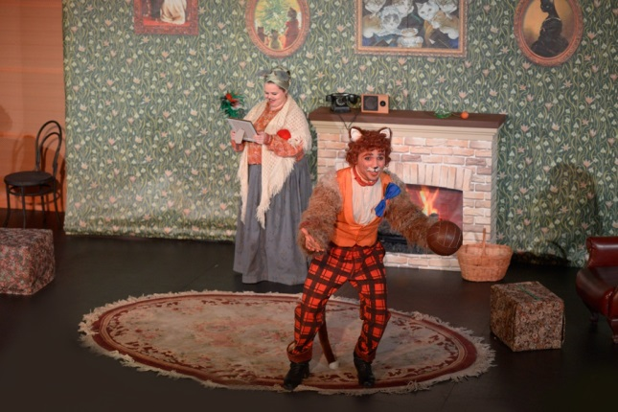
Композитор Сергей Баневич — классик музыки для детей, его музыка воспитала не одно поколение юных слушателей. Одно из важнейших мест в его творчестве занимают детские оперы и оперетты. Он пишет, основываясь на современных, понятных детям интонациях, тем самым продолжая традиции, заложенные ещё Сергеем Прокофьевым. Опера о коте Мурыче просто обязана не увлечь ребёнка. Здесь есть всё для этого — симпатичные персонажи (кот Мурыч, Тимофей и Василий, кошки Муся и Мусильда), забавный и увлекательный сюжет про день рождения, понятные и близкие детям взаимоотношения, и, конечно же, мелодичная и выразительная музыка. Действие происходит в родном Петербурге, где, как известно, котов любят и уважают... Это уже пятая опера Баневича, поставленная в Мариинке. Создатели спектакля уверены, что он найдёт живой отклик не только у детей, но и у родителей. Постановка предназначена для детей от 3-х лет.
Когда? 15 марта 16:00
АДРЕС Мариинского театра (Вторая сцена): ул. Декабристов, д. 34а
БЛИЖАЙШЕЕ МЕТРО: Садовая

- Тематические программы для детей и родителей в Эрмитаже
Поход в музей станет увлекательным приключением: Эрмитаж подготовил специальный цикл экскурсий для детей разного возраста и их родителей.
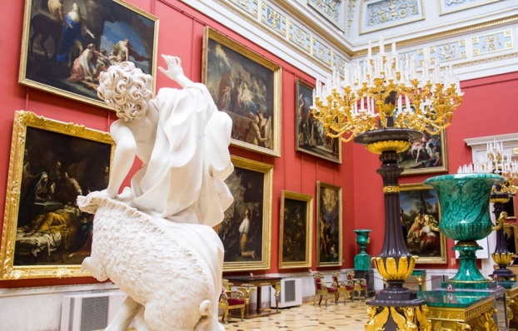
Каждая экскурсия в музее проводится с учётом особенностей психологии разных возрастных групп. Интерактивные занятия, включающие игровые элементы, познакомят детей и родителей с изобразительным искусством. Занятия рассчитаны на разные возрастные группы: от дошкольников до старшеклассников. На экскурсиях гости узнают интересную информацию об истории Эрмитажа, первых шагах в искусстве, мифах древних цивилизаций, культуре России и европейских стран. Также в программе запланирован цикл авторских программ от сотрудников Эрмитажа.
Когда?1 февраля – 22 марта вт, чт, сб, вс 10:30–18:00 ср, пт 10:30–21:00
Приятных и познавательных Вам выходных!
Уважаемые родители, бабушки и дедушки!
Предлагаем Вам и Вашим детям «Маршрут выходного дня»
на выходные дни 21-22 марта.
Тематика прошедшей недели: «ВСЕМИРНЫЙ ДЕНЬ ВОДЫ. Рыбы. Животный мир морей и океанов».
Вместе с детьми Вы можете посетить:
- Океанариум
Санкт-Петербург, ул. Марата, дом 86
(пересечение ул. Марата и ул. Звенигородской, вход с ул. Марата)
Спланируйте заранее свое посещение Океанариума:
телефон для записи на экскурсии и детские праздники: 8(812)448-00-77, факс (812) 572-44-40; Ближайшие станции метро: м. Пушкинская, м. Звенигородская
Что такое Океанариум? Прежде всего, это «подводный музей» с живыми экспонатами – обитателями водной среды. Одни из нас всю жизнь мечтают попасть на море, другие, для кого морские путешествия – обычное дело, даже совершая подводную экскурсию вряд ли увидят рядом с собой акулу-няньку, успеют спрятаться от крылатки-зебры или встретятся с хищной муреной, или… Да все, что угодно! Именно в Океанариуме сбываются мечты любого путешественника.
Океанариум Санкт-Петербурга - это уникальная для России развлекательная составляющая и своеобразная жемчужина всего Комплекса «Планета Нептун». Идея создания океанариума принадлежит руководству ЗАО «Рубин», а реализована она финским архитектором Хану Лайтила.

- Санкт-Петербургский дельфинарий

Станция метро Крестовский остров, Константиновский проспект, 19. Бассейн "Спартак". Телефоны для справок (касса дельфинария) 610-55-15 (ежедневно, с 10:00 до 18:00), 235-46-31 (автоответчик круглосуточно)
Вам еще никогда не приходилось купаться в бассейне в компании живых дельфинов? В дельфинарии на Крестовском вам представится такая возможность! Гости облачаются в гидрокостюмы и под руководством тренера плавают вместе с ручными афалинами, общаются и играют с ними. А еще здесь можно посмотреть шоу с участием дельфинов, белух, морских львов и моржа, приобрести необычные морские сувениры и отдохнуть в комфортабельном кафе.
Здесь проходят спектакли с морскими животными в определенное время, согласно расписанию. В программе в разных сочетаниях участвуют:
черноморские дельфины-афалины; белые полярные киты-белухи; северные морские львы; тихоокеанский морж
Справки по тел. +7 (812) 610–55–15 и круглосуточному автоответчику +7 (812) 235–46–31.

Константиновский проспект, 19

- Дельфинарий «Шоу Дельфинов KUPCHINO» («КУПЧИНО») 0+
Дельфины и морские котики — одни из самых жизнерадостных и любвеобильных животных водных глубин. Посмотреть на этих симпатяг, подивиться их способностям и сделать памятные фотографии будет интересно и детям, и взрослым! В рамках шоу-программы (в которую, кстати, входят световое и водное шоу фонтанов) животные будут петь, танцевать, исполнять акробатические трюки и трюки с мячом. Общение с «братьями по разуму» из морских глубин полезно для людей. Оно помогает снять стресс, усталость, напряжение, а также получить новые знания и впечатления. ул. Фучика, д. 2

- Ленинградский зоопарк

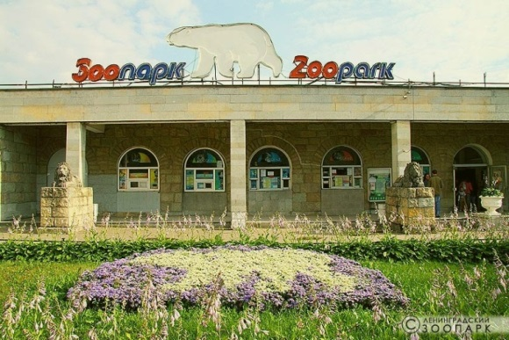

До зоопарка идут трамваи №6, 40. Остановка "ул. Введенская" или "ул. Зверинская", троллейбус №7, автобусы №110, 191 - остановка "Зоологический пер." (угол пр. Добролюбова). Часы работы: Ежедневно: c 10:00 до 18:00

Ленинградский зоопарк – уникальный музей живой природы в самом сердце Санкт-Петербурга. На сегодняшний день он является домом для около 600 видов млекопитающих, птиц, рыб и беспозвоночных из разных уголков Земли. Это просветительное, природоохранное учреждение, дающее возможность любому желающему познакомиться с биологическим разнообразием всей планеты, не покидая пределов города, расширить свой кругозор в области биологии, зоологии, экологии и, конечно, интересно и с пользой провести время!
- Развивающее музыкальное шоу песенных хитов «Синий Трактор»
Синий Трактор — герой добрых и забавных мультфильмов-песен для самых маленьких. Теперь с любимым многими малышами персонажем можно повстречаться вживую — на развивающем музыкальном шоу! Добрая сказка в мягком плюшевом формате подойдёт для зрителей любого возраста.
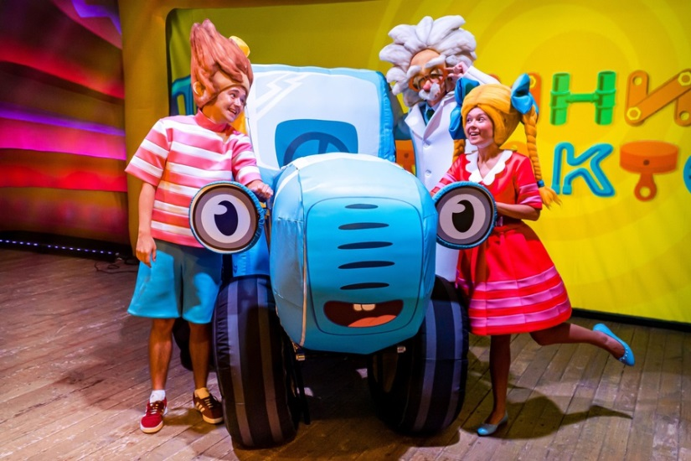
Маленький Синий Трактор гулял и потерялся. Как ему найти дом? На помощь малютке приходят новые друзья — Профессор, девочка Маша и мальчик Петя. Весёлая компания отправляется в путешествие, полное причудливых приключений! В этой сказке нет злодеев — только веселье, танцы и смех. А ещё — много интерактивных моментов и полное отсутствие границ между сценой и залом. Каждый ребёнок получает специальный игровой реквизит, благодаря которому сможет почувствовать себя важным и незаменимым героем сказки. «Синий Трактор» — прекрасный вариант для первого знакомства малышей с театром. Простой и понятный детям сюжет состоит из сменяющих друг друга музыкальных игр. Продумана каждая деталь: реквизит, декорации и костюмы выполнены в пастельных тонах; темп речи и динамика событий учитывают особенности восприятия материала малышами; дети могут играть, веселиться и трогать всё руками; Синий Трактор — это ростовая кукла, с которой можно обниматься, разговаривать и фотографироваться; огромный экран, который является частью декораций, позволяет погрузиться в путешествие не только детям, но и взрослым. Билет необходимо приобрести для каждого зрителя любого возраста.

Когда? 21 марта 12:00, 15:00, 18:00 22 марта 12:00, 15:00
АДРЕС Дома офицеров: пр. Литейный, д. 20
БЛИЖАЙШЕЕ МЕТРО: Чернышевская

- Концерт «Маленький принц»
Оперу донского композитора Леонида Клиничева в концертном исполнении представят молодые певцы.
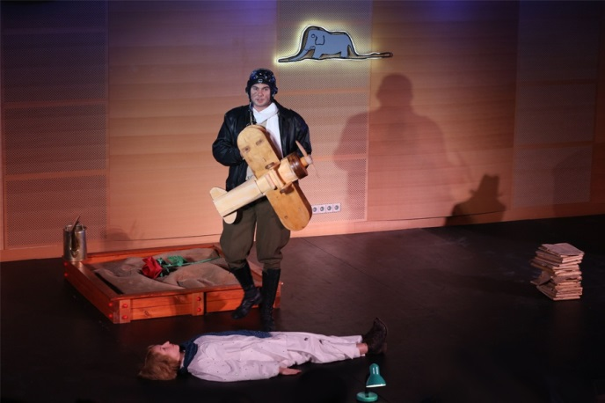
Музыка Леонида Клиничева, композитора из Ростова-на-Дону, уже хорошо знакома петербуржцам. Столь значимый успех в культурной столице России — результат плодотворного сотрудничества автора с Академией молодых певцов Мариинки, начавшегося в 2012 году. В прошедшем сезоне здесь состоялась петербургская премьера его монооперы «Анна», вдохновлённой поэзией Ахматовой, а два года назад — мировая премьера оперы «Бэла» по одноимённой новелле Михаила Юрьевича Лермонтова из романа «Герой нашего времени». «Маленький принц» — первая опера Клиничева для маленьких слушателей и первая, созданная на основе зарубежной литературы. Либретто по сказке Антуана де Сент-Экзюпери написала дочь композитора Мадина, частично переложив оригинальный текст на стихи. Премьера состоится в рамках детского абонемента в Зале Прокофьева. Леонид Клиничев — один из ведущих отечественных композиторов старшего поколения. Среди его самых известных произведений (помимо перечисленных выше) — оперы «Цыган» и «Драма на охоте», а также балет «Тихий Дон», который много лет назад шёл в ленинградском Театре имени Мусоргского.
Когда? 22 марта 15:00
АДРЕС Мариинского театра (Вторая сцена): ул. Декабристов, д. 34а
БЛИЖАЙШЕЕ МЕТРО: Садовая

Приятных и познавательных Вам выходных!

Уважаемые родители, бабушки и дедушки!
Предлагаем Вам и Вашим детям «Маршрут выходного дня»
на выходные дни 28-29 марта.
Тематика прошедшей недели: «Откуда хлеб пришёл? Хлебобулочные изделия».
Вместе с детьми Вы можете посетить:

- «Санкт-Петербургский музей хлеба»
Краткая информация о музее:
Санкт-Петербургский музей хлеба был создан в 1988 г. За время своего существования музей стал интересен не только для профессионалов. Он превратился в один из посещаемых историко-бытовых музеев города.
Экспозиция музея охватывает период с момента становления земледельческих культур и до нашего времени. Основное внимание сосредоточено на показе истории изготовления, торговли и правил потребления хлеба в Санкт-Петербурге.
В музее показан быт петербургской семьи среднего достатка конца XIX в. - нач. XX в. Здесь можно увидеть и накрытые столы, и кухню, а также множество предметов быта, посуды и утвари того времени.
Отдельная часть экспозиции музея посвящена кризисным периодам в истории нашей страны. На протяжении XX в. их было много: две мировые войны, революции, гражданская война.
В экспозиции музея хранится кусочек хлеба, выпеченный по блокадной рецептуре.
В музее представлено оборудование поточной линии хлебозавода 1950-х гг.
Реконструкция булочной советского времени предстает перед глазами посетителей музея.
Музей постоянно расширяется, увеличивает свои экспозиционные площади, пополняет фонды. Экспозиция музея завершается залом, рассказывающим о становлении хлебопекарного дела в Петербурге в настоящее время.
Условия посещения музея и как добраться:
Телефон: (812) 294-50-90
Адрес: 191040, Санкт-Петербург, ул. Михайлова, д. 2
Проезд: Ст. м. "Площадь Ленина", выход на Финляндский вокзал
Эл.почта: musbread@lek.ru
Стоимость: Вход на выставку платный: входной взрослый - 100 руб., школьники, пенсионеры - 60 руб.
Время работы музея: с 10.00 до 17.00.
Касса работает до 16.00
Выходные дни.: воскресенье и понедельник
Режим посещения: Посещение свободное в рамках рабочего времени музея.

- Пышечную на Большой Конюшенной, 25
Универсальное петербургское место, где можно подкрепиться, — это пышечная. Самая известная пышечная — на Большой Конюшенной.
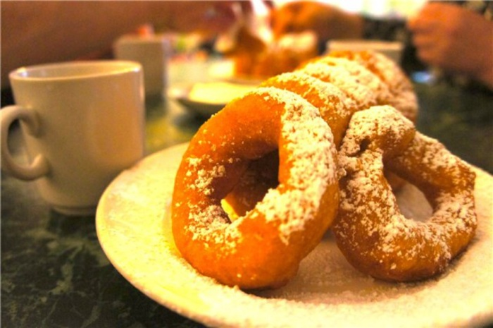
Пышки на Большой Конюшенной — это классика жанра. Мягкие колечки в золотистой хрустящей корочке посыпаны сахарной пудрой. Что может быть более романтичным и заманчивым? Их нужно есть горячими: если пышки остынут, пропадет вся их нежность и воздушность. К пышкам полагается стакан кофе с молоком или лимонад — такова эстетика заведения. Резидент и любимец посетителей пышечной на Конюшенной — легендарный рыжий кот.
Вывеска на двери гласит, что пышечная существует с 1958 года. Конечно, цены за это время немного поменялись, но остаются демократичными: пышка —12 рублей, стакан чая — меньше 20. В пышечную можно водить иностранцев и демонстрировать ее как сохранившийся памятник советской культуры.
- Лучшие пекарни Петербурга
Французские ученые выяснили, что запах свежего хлеба делает людей более дружелюбными! Наверное, поэтому в пекарнях трудятся такие улыбчивые работники, а к их булочкам, штруделям и круассанам хочется возвращаться каждое утро. Мы выбрали самые вкусно пахнущие пекарни, которые распространяют добро по всему городу.
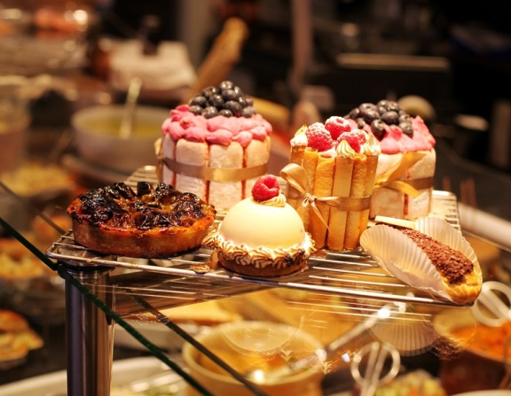
- Пекарня-кондитерская «БулкаХлеба»
Вкусный свежевыпеченный хлеб, традиционные и оригинальные рецепты приготовления сдобы, пирожков и других тортов-пирожных. «БулкуХлеба» можно найти на первых этажах многих жилых домов, — приглядитесь, возможно, мини-пекарня находится недалеко и от вашего дома. Кузнецова проспект 11/1.
- Кондитерская-пекарня «Фамильная выпечка»
«Фамильная выпечка» — семейное предприятие, знаменитое оригинальными рецептами выпечки и десертов. Гостям здесь предложат вкусные и необычные пироги и булочки, авторские вариации торта «Наполеон», медового торта и чизкейка, свежий горячий хлеб с хрустящей корочкой, а также клюквенный морс и кефирный ласси. Улица Парашютная, д. 23, корп. 2
- Кафе-пекарня «Изъ печи»
Кафе-пекарня «Изъ печи» специализируется на традиционной русской выпечке — пирогах и пирожках с разнообразными начинками, кулебяках и расстегаях. Кроме того, здесь можно попробовать настоящие русские щи, мясные блюда, каши, а также домашние пельмени и вареники, которые лепятся вручную. Все блюда в этом заведении готовятся исключительно из натуральных продуктов. ул. Итальянская, д.10/5

- Балет «Конек-горбунок» на Второй сцене Мариинского театра
Старая сказка Петра Ершова, получившая бессмертие не только в русском фольклоре, но и на сцене. «Конек-горбунок» — яркий и интересный балет, получивший в 2009 новую жизнь на театральных подмостках.
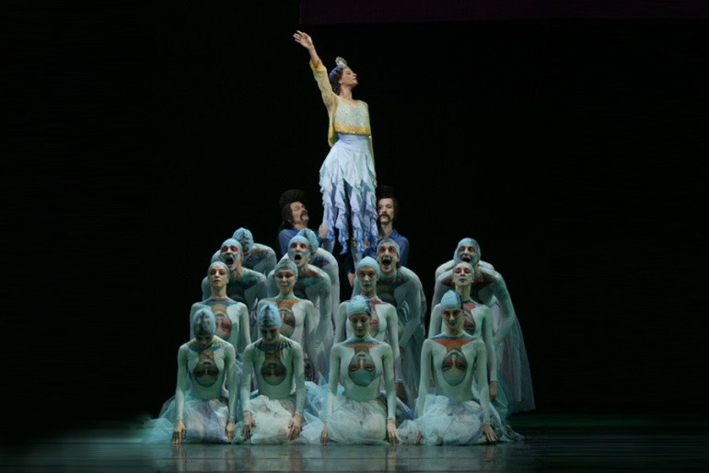
Начинается все, в общем, довольно обыденно: у крестьянина кто-то топчет пшеницу, и двум старшим сыновьям надлежит выловить и хорошенько наказать виновного. Младшего, Ивана, с собой в дозор не берут. Однако именно ему удается «снять сливки» со всего дела, поскольку старшие братья, вместо того, чтобы караулить, преспокойно завалились спать. Череда ярких приключений, во время которых Ивану, а заодно и зрителям, предстоит побывать и в царском дворце, и на морском дне, заканчивается женитьбой на Царь-Девице и долгой, счастливой жизнью. Сюжет, в общем, привычный. Однако необыкновенным этот балет делает музыка Родиона Щедрина. Композитор признается, что писал «Конька-горбунка» для Майи Плисецкой, которая долгое время была в этом балете бессменной Царь-Девицей. Хореография Алексея Ратманского также заслуживает особого внимания. Этот постановщик успел поработать на всех значимых мировых сценах, где ставил балеты по различным русским произведениям. Партию Царь-Девицы у Ратманского танцует Ульяна Лопаткина — ученица Натальи Дудинской, народная артистка России и обладательница не одного десятка престижных наград.
Когда? 29 марта 13:00–15:15
АДРЕС Мариинского театра (Вторая сцена): ул. Декабристов, д. 34а
БЛИЖАЙШЕЕ МЕТРО: Садовая

- Спектакль «Гулливер в стране лилипутов» в Театре марионеток им. Е. С. Деммени
Удивительные приключения великана среди людей с мизинец Уникальность этого спектакля заключается в том, что режиссёр Николай Боровков воссоздал старейший кукольный спектакль довоенных времён. Гулливера играет настоящий актёр Алексей Мельник, а лилипуты — исторические марионетки, сделанные ещё в 30-х годах прошлого столетия самим Деммени. Новыми стали в спектакле декорации, музыка и актёрский состав. 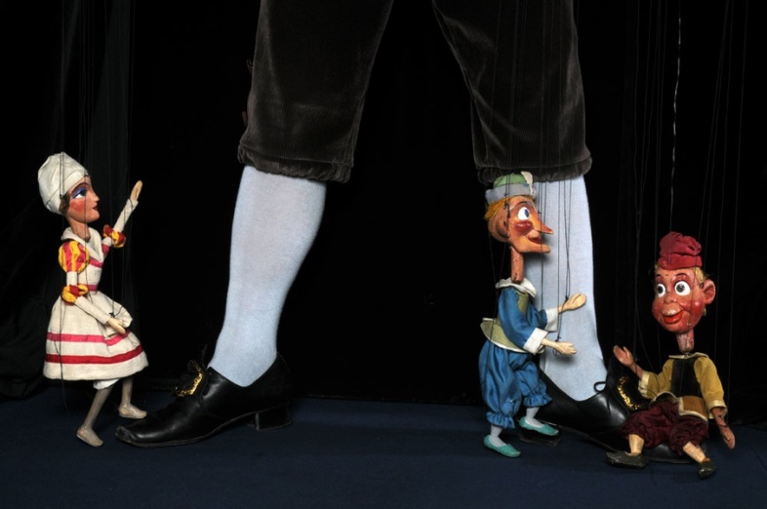
Спектакль построен по классическому сценарию тетралогии Джонатана Свифта про приключения Лемюэля Гулливера. В сценарии спектакля использована лишь первая часть истории похождений Гулливера. Лемюэль Гулливер служит врачом на корабле. В один из походов корабль попадает в сильный шторм и разбивается о скалы. Выжить сумели только пять человек, которые успели забраться в шлюпку, среди них был и Гулливер. Шлюпка тоже не выдержала штормовых волн и перевернулась, потянув за собой оставшихся моряков. Но вот над водой показалась голова... Гулливер сумел справиться со стихией и подняться на поверхность воды. Он долго плыл, и когда силы уже начали покидать его, вдруг показалась земля... Режиссер-постановщик: Николай Боровков.
Когда? 27–29 марта 11:00–12:30 28–29 марта 14:00–15:30
АДРЕС театра марионеток имени Деммени: просп. Невский, д. 52
БЛИЖАЙШЕЕ МЕТРО: Гостиный Двор
- Сказка с песочной анимацией «Волшебная флейта» в Михайловском театре Абонемент «Сказки Чижика» Интерактивный концерт с музыкой Моцарта и песочной анимацией для самых маленьких слушателей.
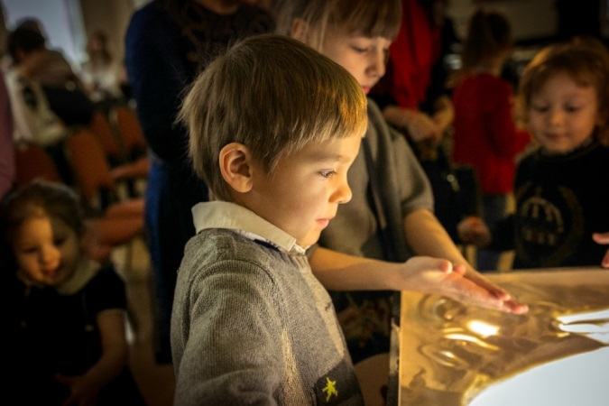
Дети услышат историю о принце Тамино, забавном Папагено и величественной Царице ночи. Концерт станет первым знакомством с шедевром Вольфганга Амадея Моцарта, оперой-зингшпилем «Волшебная флейта». Сказку расскажет Ирина Чижик, мелодии Моцарта прозвучат в исполнении вибрафона и ударных (Алексей Чижик) и фортепиано (Марианна Домникова). Малыши будут активно участвовать в происходящем, а после представления смогут поближе познакомиться со светящимся столом для песочного шоу и музыкальными инструментами. Концерт адресован детям старше 3-х лет.
Когда? 28 марта 12:00, 13:30
АДРЕС Михайловского театра: пл. Искусств, д. 1
БЛИЖАЙШЕЕ МЕТРО: Гостиный Двор

Приятных и познавательных Вам выходных!

